项目编号：0166-2020-2022
审核员现场审核记录一
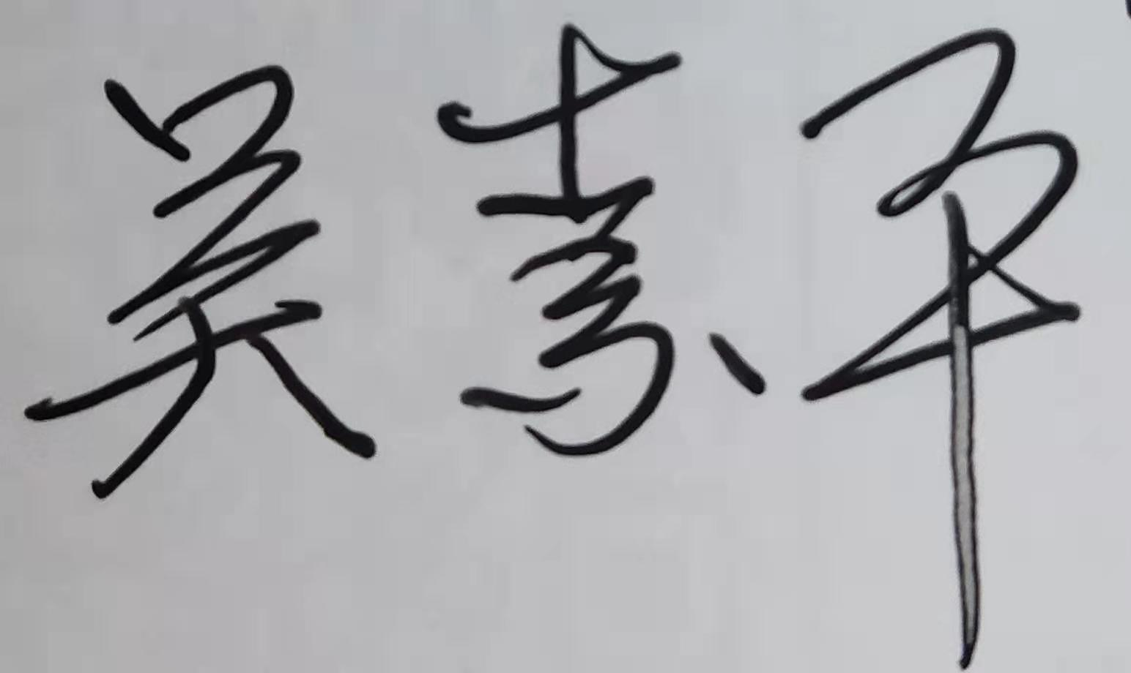
企业名称：徐州徐工传动科技有限公司
审核员： 吴素平 审核日期2022年09月20日
序号 | 审核内容  及抽样要求 | 对应的  标准  条款 | 审核记录  及说明 | 审核  部门 | 是否列入  不符合项
1 | 了解企业建立测量管理体系一年来的运行情况？企业的产品质量、测量设备和测量过程是否持续满足顾客的测量要求？  企业建立测量体系后取得了哪些成绩？  企业在产品质量、物料交接、能源、安全、现场管理等方面是否有顾客投诉、纠纷、处理等状况，对投诉的处理情况。产品有否增加？ | 5.2顾客为关注焦点 | 自去年审核以来的一年，企业的测量管理体系运行能持续满足标准要求，企业的产品质量、测量设备和测量过程能持续满足顾客的测量要求。  企业目前尚未接到客户在产品质量、物料交接、能源、安全、现场管理等方面的顾客投诉、纠纷。  企业的产品是集团内部供货为主，外部市场为辅，企业的生产规模扩大了近一倍，产品新增了种类，各种产品形成系列化。 | 质量保证部  技术中心 | 否
2 | 管理体系在实现获证客户目标和各管理体系的预期结果方面的有效性。 | 5.3质量目标 | 查 A/1版Q/XGCD27000-2020《测量管理手册》规定了公司的测量管理体系管理方针及质量目标十项一致，有具体指标可测量，查27002-1《计量工作质量目标统计表》，2022年（1-2）季度的质量目标由质量保证部统计考核，均达标。符合GB/T 19022-2003标准要求的适应性、有效性及对持续运行的控制。 | 质量保证部  技术中心 | 否
4 | 企业内审和管理评审情况？ | 8.2.3测量管理体系审核  5.4管理评审 | 检查了企业提供的内审资料：企业于2022年09月（13-14）日，组织了测量体系的内部审核工作，分二组对体系涉及的所有部门进行了全要素的审核,审核组检查了企业内审计划表、会议签到表、内审检查表、内审报告等记录规范、信息内容填写完整，测量管理体系无不符合项，发现了五个观察项，于规定时间完成了整改，已关闭。  检查了企业提供的管理评审资料：企业于2022年09月16日开展了测量管理体系进行管理评审，会议由企业总经理蒋立俏主持，根据管理评审内容的要求，各部门汇报了相应的评审输入工作完成情况，总经理作了评审总结报告，评审结论肯定了建立的测量管理体系的充分性、有效性和适宜性，质量目标是适宜的，并形成了管理评审报告，管理输出二项，并编制了《管理评审改进项纠正措施报告单》，规定了责任人、完成时间、效果验证等信息，满足要求。 | 质量保证部 | 否
5 | 企业是否对计量确认过程和测量过程按照计划频次进行持续监视？ | 8.2.4测量管理体系的监视 | 企业对计量确认过程和测量过程按照计划频次进行了持续监视。检查对列入体系管理的高控测量过程按《测量过程控制规范》的要求进行监视，见附件箱体两销孔的位置尺寸检测过程的《测量过程监视统计记录表及控制图》。 | 质量保证部 | 否
6 | 企业对上年度不符合项纠正措施完成情况？ | 8.3不合格控制 | 上年度对企业外审中未发现不符合情况。  检查了企业内审中五个观察项的纠正措施的有效性，经审核组本次现场审核，通过对纠正措施工作的实施、完成情况跟踪及有效性进行现场查验，确认采取措施有效。以上不符合项已整改完成，同意关闭。 | 质量保证部 | 否
7 | 企业如何实现测量管理体系持续改进？ | 8.4改进 | 企业通过内部审核、管理评审、外部审核等方式识别监视、评价改进的机会，进行持续改进。在关键测量过程的核查方面，使用了统计技术。 | 质量保证部 | 否
8 | 强制检定 | 计量法制要求 | 抽查了相关部门质量记录，记录中基本均能采用法定计量单位，技术中心提供的技术文件《检验技术规范》有个别法定计量单位（130-180HB、50-160mm）等书写不规范，已和企业相关人员进行了沟通，企业准备以审核中的问题编制整改措施表一并进行纠正措施，企业的产品不是定量包装产品，企业的强制检定计量器具共17 台， 主要是企业的最高计量标准器及安全防护的压力表及贸易结算的电子汽车衡，按照强检计量器具管理要求进行了管理，抽查了编号YB03119550（0-2.5）MPa，1.6级，检定日期2022年05月10日，有效期至2022年11月09日；编号73-358,规格83块，量块，检定日期2022年07月25日，有效期至2023年07月24日；满足要求。 | 质量保证部  技术中心 | 否
9 | 公司对标志的使用，符合相关标准和规定。公司测量管理体系认证证书是否用于企业形象广告宣传：对企业产品招投标有哪些帮助？ | 认证证书标识的使用 | 企业测量管理体系认证证书主要用于企业形象广告宣传、内部管理提升及项目申报等，企业对标志的使用，符合相关标准和规定。 | 质量保证部 | 否
10 | 组织机构及资质的变更情况 |  | 企业的机构及资质的变化：组织机构图进行了变更：详见附件：变更前版号A/0版，变更后版号A/1版。 | 质量保证部 | 否

